Отчет по результатам
нагрузочного тестирования
AdvantageDEMO

Версия 3.2

Санкт-Петербург, 2022 г.

Лист согласования

Организация/Должность | Ф.И.О. | Результат согласования | Подпись | Дата
Нагрузочное тестирование,  Ведущий Инженер тестировщик | Невмянов  Марат

История внесения изменений
Дата | Выпуск | Описание | Автор
04.05.2022 | 1 | Начальная версия | Гилёв Д. И.

Содержание

1 Назначение документа 5
2 Основные положения 6
2.1 Объект тестирования 6
2.2 Цели тестирования 6
2.3 Методика тестирования 6
2.4 Отступления от методики тестирования 6
2.5 Ограничения тестирования 6
3 Выводы 7
3.1 Общие выводы 7
3.2 Выводы по целям 7
4 Графики и таблицы 9
4.1 Тест поиска максимальной производительности 9
4.2 Тест подтверждения максимума 10

Назначение документа
Основная цель данного документа – предоставить обработанные и систематизированные результаты нагрузочного тестирования, описать отклонения при проведении тестирования от методики и ограничения тестирования.

Основные положения

Объект тестирования
В качестве тестируемого сайта выступает «AdvantageDEMO». «AdvantageDEMO представляет собой сайт по покупке различного класса и вида техники. Система работает по схеме регистрация/вход в лк => выбора техники и класса из предложенных => поиска и фильтра выбранной техники из данного класса => добавления в корзину => оформления и оплаты.

Цели тестирования
Инициирующие события:
Инициирующие события
Первичное тестирование

Бизнес-цели:
- Проверка соответствия сайта «AdvantageDEMO» целевым требованиям производительности – указывается для первичного тестирования;
- Оценка возможностей сайта «AdvantageDEMO» и определение максимальной производительности.
- Получение оценки надежности работы сайта «AdvantageDEMO» спустя длительное время после внедрения в промышленную эксплуатацию.
Технические цели:
Цель
Определение максимальной производительности сайта
Проверка стабильности сайта в течении 1,5 часов

Методика тестирования
Нагрузочное тестирование проводилось в соответствии с документом «Методика нагрузочного тестирования «AdvantageDEMO» разработанным «Гилёв Дмитрий Игоревич» и согласованным с Заказчиком (далее – Методика, методика тестирования).

Отступления от методики тестирования
Сайт https://www.advantageonlineshopping.com/#/ не стабилен, поэтому для более точных результатов, тестирование будет проводиться на зеркале http://18.212.178.84/#/

Ограничения тестирования
- Максимальное кол-во VU - 50 в LoadRunner, согласно доступной лицензии
- В случае если максимальная производительность не будет достигнута, то тест стабильности будет проводиться на 50 VU
- Сайт https://www.advantageonlineshopping.com/#/ не стабилен, поэтому тестирование будет проводиться на зеркале http://18.212.178.84/#/
- В связи с проведением теста на зеркале сайта, будет использоваться протокол http, что накладывает свои издержки на скорость передачи данных
- Нет возможности получить данные мониторинга сервера данного сайта «AdvantageDEMO»

Выводы

Общие выводы
Тест поиска максимальной производительности и тест стабильности были выполнены успешно. Согласно техническим целям тестирования:
- Сайт «AdvantageDEMO» соответствует целевым требованиям производительности.
- Определена максимальная производительность сайта, 1440 операций в час и 6306 запросов в час или 400% от профиля. На 500% от профиля, 1800 операций в час, и 7887 запросов в час, наблюдается увеличение времени отклика на 207% по транзакциям check_out и 277% Click_create_new, что превышает критерии успешности максимальной производительности.
- Стабильность сайта подтверждена в течении 1,5 часа, на уровне нагрузки 100% от максимальной производительности, было выполнено 1411 операций в час, 6193 запроса в час. Однако наблюдается увеличение времени отклика на 322% по транзакциям check_out и 397% Click_create_new. Всего за 1,5 часа было обработано, 2091 операция, и 9214 запрос.

Выводы по целям
Технические цели:
№ | Цель | Результат
1 | Определение максимальной производительности сайта | Максимальная производительность составляет 1440 операций в час.
2 | Тест стабильности сайта | Система работает стабильно на максимальной производительности в течении 1,5 часа

В результате проведения нагрузочных тестов можно сделать следующие выводы:

Определение максимальной производительности сайта

Максимальная производительность сайта «AdvantageDEMO» – 1440 операций в час.

Время отклика по операциям составляло от 0,78 до 21,866 секунд. Дольше всего выполняются следующие транзакции check_out и Click_create_new. При пиковой нагрузке на систему времена отклика вырастают до 21,866 и 20,651 секунд.

Средняя утилизация CPU на уровне максимальной производительности составила (данные по хосту генератора нагрузки):

на серверах приложений:
Утилизация CPU составляет от 0% до 12.9% на ступени максимальной производительности, в среднем 1.4%

Средняя утилизация RAM на уровне максимальной производительности составила (данные по хосту генератора нагрузки): 62%

Тест стабильности

Максимальная производительность сайта «AdvantageDEMO» подтверждена при нагрузке 1411 операций в час.

Времена отклика по операциям составляло от 0,942 до 42,479 секунд, Дольше всего выполняются следующие транзакции check_out 42,479 и Click_create_new 35,662.

Утилизация CPU в течение теста, в среднем составила (данные по хосту генератора нагрузки):

на серверах приложений – 3.3%,

Утилизация RAM в течении теста, в среднем составила (данные по хосту генератора нагрузки):

на серверах приложений – 85%,

Проблем во время теста не выявлено.

Графики и таблицы (данные по хосту генератора нагрузки.)

Тест поиска максимальной производительности
Название транзакции | Профиль | Факт | Отклонение
Open_site | 1380 | 1440 | 4%
Click_sign_in | 831 | 858 | 3,3%
Click_laptops | 351 | 351 | 1,1%
click_random_laptops | 351 | 348 | 0,4%
add_to_cart | 351 | 348 | 1,1%
check_out | 351 | 357 | 1,1%
click_pay_now | 351 | 360 | 2,4%
sign_out | 1029 | 1080 | 4,8%
Click_create_new | 549 | 582 | 5,2%
Click_register | 549 | 582 | 4,8%

График 4.1 Количество пользователей.

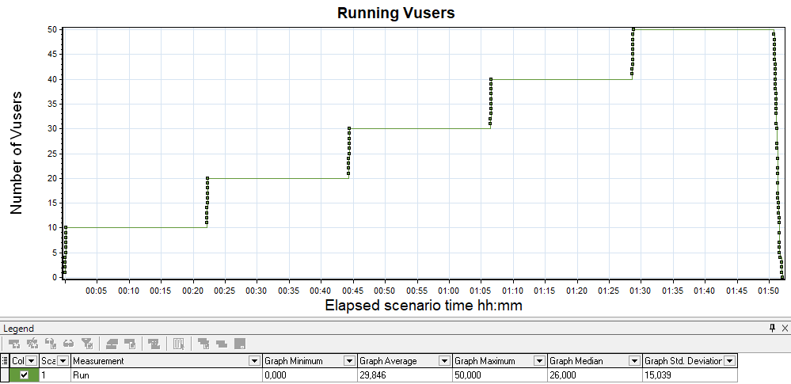

График 4.2 Времена отклика.

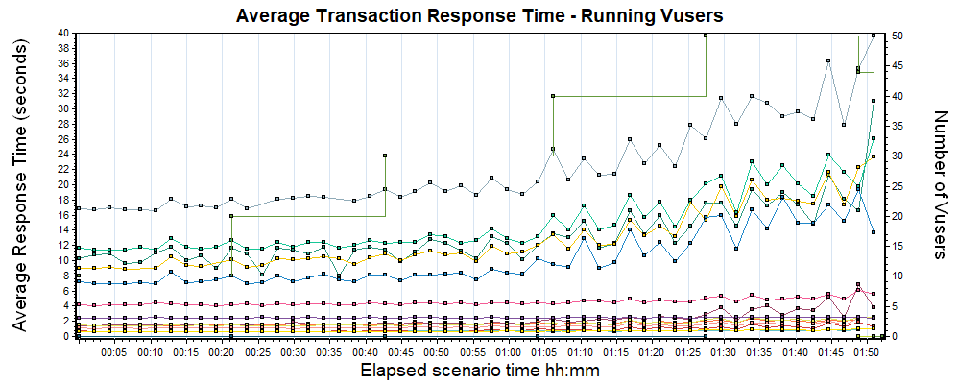
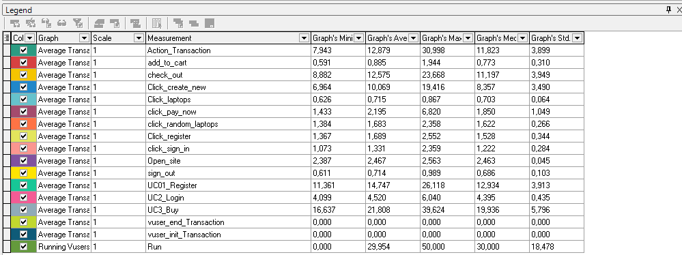

График 4.3 Transaction per second.

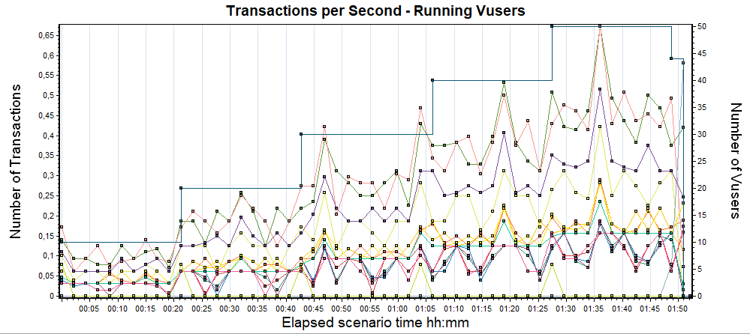

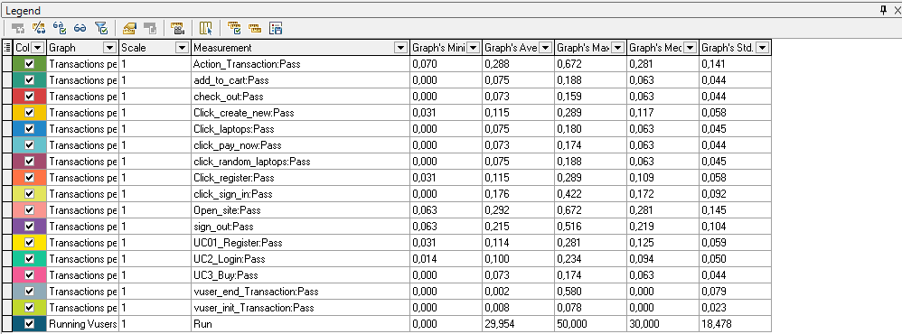

График 4.4 Hits per Second.
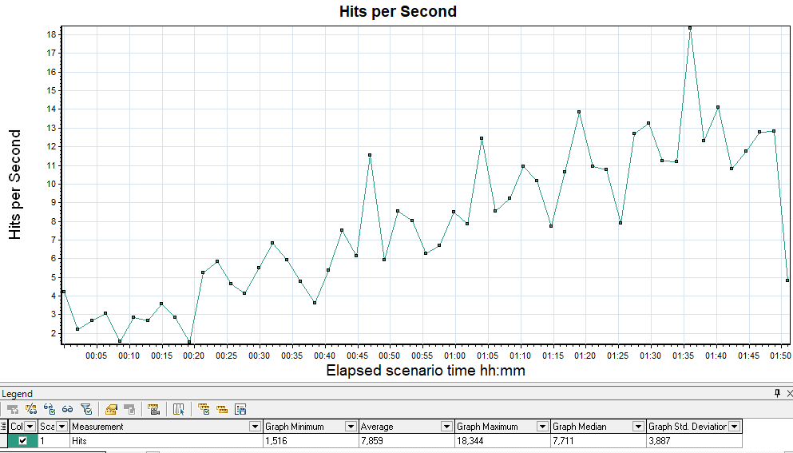

График 4.5 Утилизация CPU

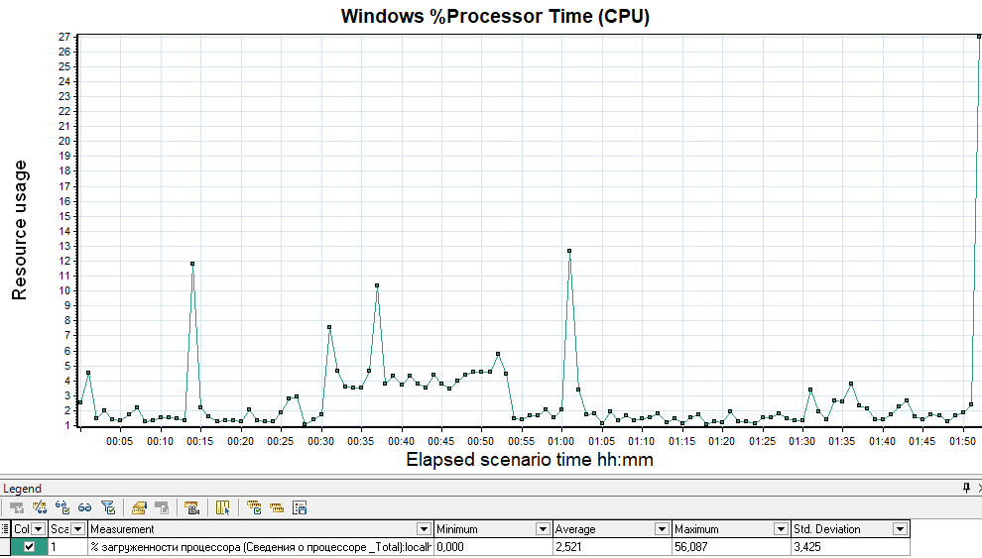

График 4.6 Утилизация RAM

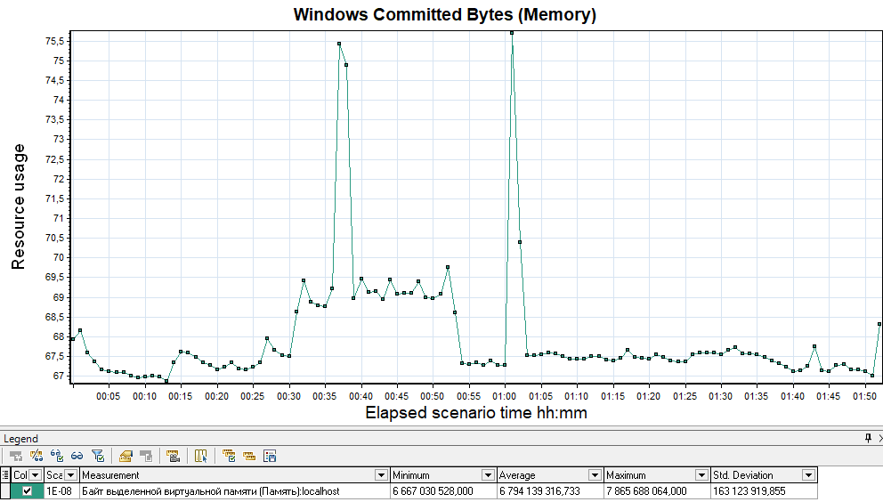

Тест стабильности

Имя транзакции | Количество операций по профилю | Количество успешных операций | Отклонение от профиля
Open_site | 1380 | 1400 | 1,4%
Click_sign_in | 831 | 840 | 1.0%
Click_laptops | 351 | 352 | 0.2%
click_random_laptops | 351 | 353 | 0,5%
add_to_cart | 351 | 354 | 0,8%
check_out | 351 | 367 | 4,3%
click_pay_now | 351 | 367 | 4,3%
sign_out | 1029 | 1044 | 1,5%
Click_create_new | 549 | 559 | 1,9%
Click_register | 549 | 557 | 1,5%

График 4.1 Количество пользователей.

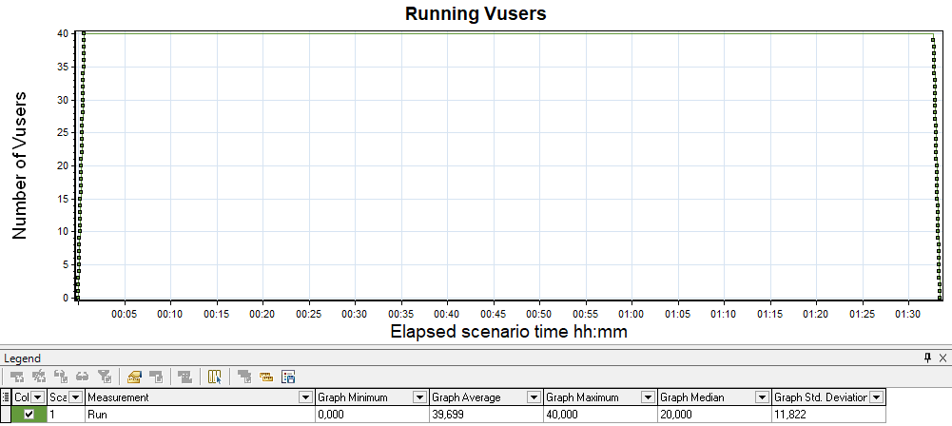

График 4.2 Времена отклика.

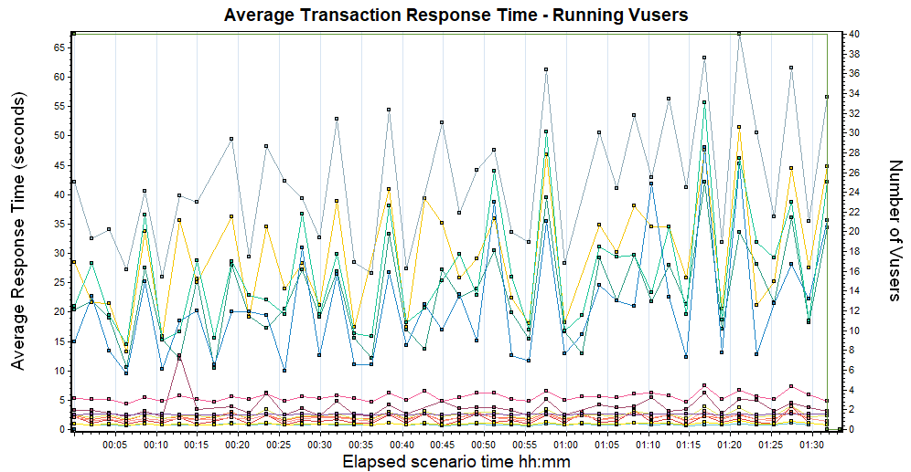
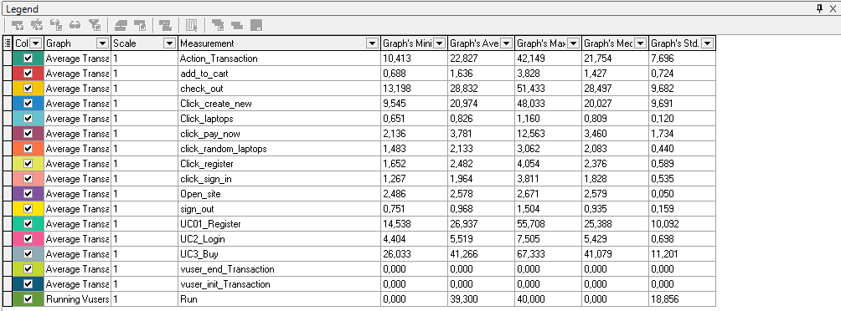

График 4.3 Transaction per second.

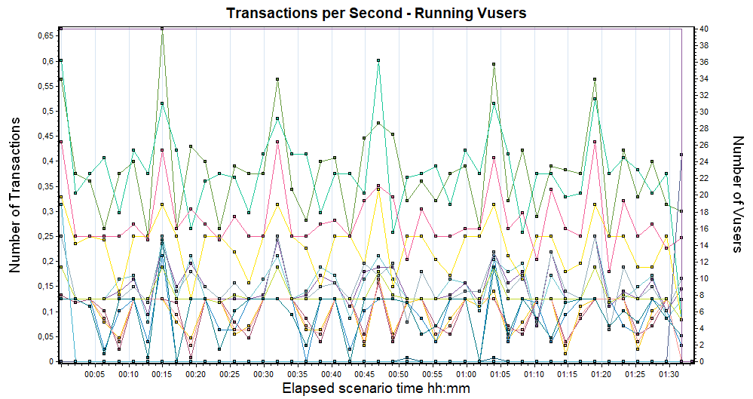
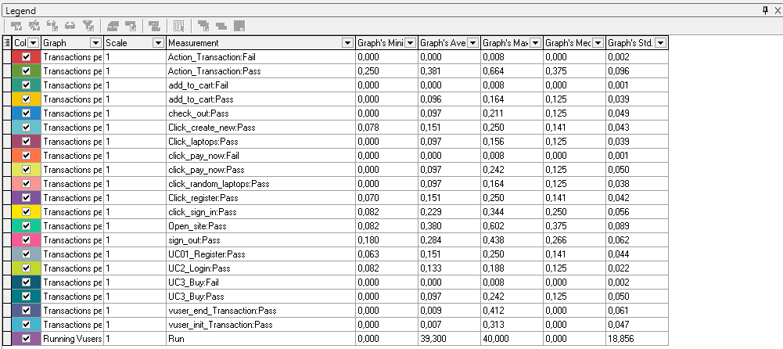

График 4.4 Hits per Second.

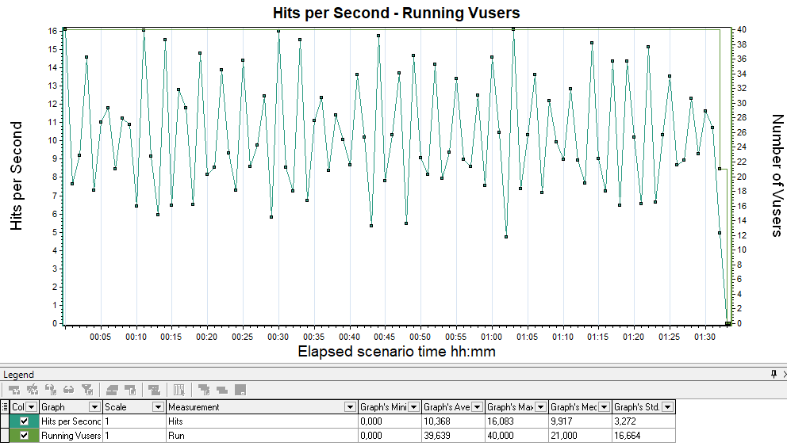

График 4.5 Утилизация CPU

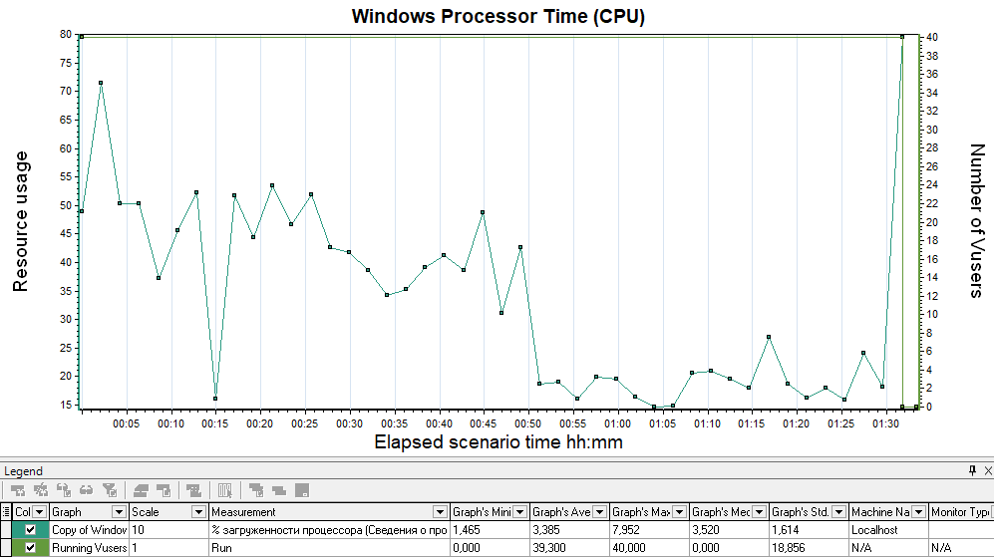

График 4.6 Утилизация RAM

